Schaan, 20. Oktober 2022
Comunicato stampa sulla CIPRA Youth Alpine Interrail

Attraverso le Alpi in modo flessibile e rispettoso dell’ambiente
La decisione giusta per il portafogli e per l’ambiente: all’inizio di ottobre 2022 150 giovani partecipanti al progetto della CIPRA Youth Alpine Interrail hanno festeggiato a Berna la fine del loro viaggio rispettoso del clima alla scoperta delle Alpi in treno e autobus.
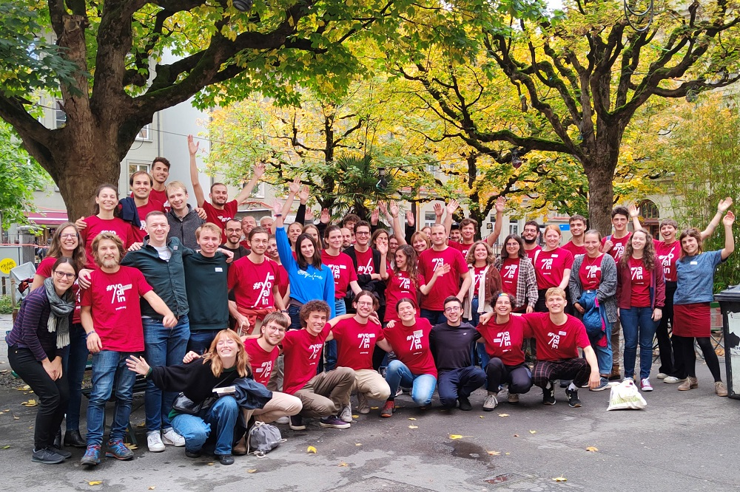
Foto di gruppo dei partecipanti all’evento di chiusura a Berna (c) CIPRA

Come posso viaggiare spendendo meno e allo stesso tempo proteggere il clima? Come posso viaggiare nel modo più flessibile e allo stesso tempo rispettoso dell’ambiente? Sono domande che richiamano il crescente interesse da parte di oltre 120 milioni di turisti che ogni anno visitano le Alpi – anche a causa dell’impennata dei prezzi del carburante. Quest’estate 150 giovani hanno viaggiato attraverso le Alpi nell’ambito di “YOALIN – Youth Alpine Interrail”, dimostrando che si può viaggiare in modo economico, ecologico e flessibile.
Nel progetto Yoalin, lanciato nel 2018 dalla CIPRA Internazionale e dalla sua Consulta dei Giovani (CYC), le partecipanti e i partecipanti in possesso di un pass Interrail esplorano le Alpi per un mese viaggiando in treno, come è avvenuto anche nell’estate del 2022. Tra un viaggio e l’altro molti degli “Yoalin” hanno effettuato suggestive escursioni in montagna e tour in bicicletta, risultando quindi doppiamente rispettosi del clima. Sono così riusciti a trarre vantaggio dalla flessibilità e dalla validità transfrontaliera del biglietto.

Più di un biglietto ferroviario

Grazie al progetto è sorta una comunità Yoalin attiva e in costante crescita: molti ex partecipanti sono ora attivi come ambasciatori del progetto. Supportano le persone in viaggio, rispondono alle domande, danno preziosi consigli o offrono ospitalità per il pernottamento.

Quest’estate le viaggiatrici e i viaggiatori di Yoalin si sono incontrati a più riprese in modo spontaneo, ad esempio a fine agosto a Bolzano per parlare di un Climathon – un confronto creativo sul cambiamento climatico. A metà settembre, più di una dozzina di “Yoalin” si sono riuniti a Lubiana per conoscere insieme la città. A Vienna, uno degli enti finanziatori, il Ministero austriaco per il clima, li ha invitati a un colloquio con la ministra Leonore Gewessler il 28 settembre. Presso il Ministero per il Clima, le viaggiatrici e i viaggiatori hanno condiviso le loro esperienze e hanno espresso i loro auguri alla ministra.

Un gran finale

Una sessantina di giovani adulti si sono poi incontrati per l’evento finale di quest’anno a Berna dal 7 al 9 ottobre 2022. Hanno avuto modo di conoscere la città e di partecipare a workshop sui temi del clima, della mobilità e della comunità. Molti di loro vogliono rimanere legati a Yoalin e promuovere la mobilità ecologica nella regione alpina come “Ambasciatori Yoalin”. “Questa esperienza è stata molto arricchente per noi, soprattutto come studenti di turismo sostenibile! Abbiamo imparato molto sulle diverse forme di trasporto nelle Alpi. Grazie per tutte le meravigliose scoperte fatte durante il nostro viaggio”, hanno dichiarato le partecipanti Louise David e Chloé Remy.

La manifestazione finale a Berna è stata organizzata dall’Ufficio federale per lo sviluppo territoriale, che ha sostenuto Yoalin fin dall’inizio del progetto. Altri importanti enti finanziatori sono il Ministero federale tedesco per l’ambiente, la conservazione della natura, la sicurezza nucleare e la protezione dei consumatori (BMUV) e l’ARGE ALP.
(3,058 caratteri compresi gli spazi)

Il presente comunicato e alcune immagini stampabili sono disponibili all’indirizzo www.cipra.org/it/comunicato-stampa.

Per maggiori informazioni rivolgersi a:
Caroline Begle, responsabile della comunicazione, CIPRA International, +423 237 53 53, caroline.begle@cipra.org, international@cipra.org

CIPRA – per una buona vita nelle Alpi
La CIPRA, Commissione Internazionale per la Protezione delle Alpi, è un’organizzazione non governativa, strutturata in rappresentanze dislocate nei sette Stati alpini. Ad essa aderiscono più di 100 associazioni ed enti. La CIPRA opera in favore di uno sviluppo sostenibile nelle Alpi e si impegna per la salvaguardia del patrimonio naturale e culturale, per il mantenimento delle varietà regionali e per la ricerca di soluzioni ai problemi transfrontalieri dello spazio alpino. www.cipra.org

